
-编程，始于黑马

Android课程同步笔记
Beta 0.01版
By阳哥

Android手机卫士-11
简易屏幕适配&代码混淆&异常处理&广告平台

简易屏幕适配（★★）

1.1 简易屏幕适配简介
由于市场上Android手机具备不同的分辨率和尺寸，因此手机适配是所有应用程序必须考虑的重要问题。关于屏幕适配会在智慧北京等以后的项目中做详细的介绍，这里介绍的屏幕适配仅仅是针对手机卫士里面使用的两种改进方法。

1.2 使用ScrollView解决屏幕适配问题
如果将我们手机卫士部署到一个240*320尺寸的手机上，那么我们发现设置中心已经无法将所有的控件显示完全。
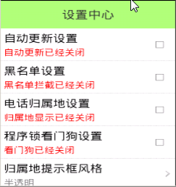
因此为了防止控件个数比较多导致的显示不全现象，我们需要将这些控件放在ScrollView中，这样就算显示不完也可以进行滚动屏幕来显示。因此我们需要修改设置中心的布局文件。
修改也十分的简单，因为设置中心整体式个LinearLayout，我们只需在LinearLayout外面套上ScrollView控件即可。
：ScrollView控件只允许有一个子节点，因此如果我们在使用ScrollView的时候需要包含多个子节点，那么我们可以将这些多个子节点包含在一个LinearLayout等布局中。

1.3 dip在不同分辨率手机下的适配
将我们的程序分别部署到如下三种（240*320,320*480,480*800）分辨率的模拟器上，出现如下不同效果。
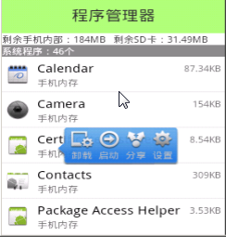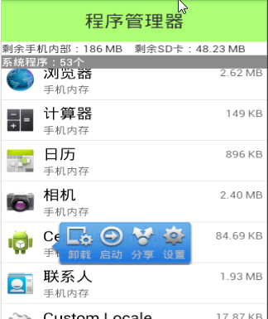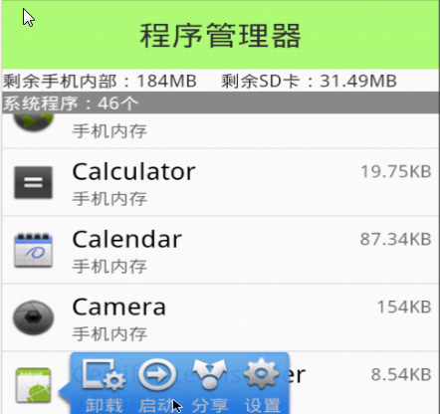
显示弹出层的代码如下片段：
//创建一个新的popupWindow对象并在指定位置显示
popupWindow = new PopupWindow(layout, -2, -2);
popupWindow.setBackgroundDrawable(new ColorDrawable(Color.TRANSPARENT));
int[] location = new int[2];
view.getLocationInWindow(location);
//相对于一个父元素显示的位置，第三个参数是pix
popupWindow.showAtLocation(parent, Gravity.TOP + Gravity.LEFT, 60, location[1]);

显然是popupWindow的showAtLocation中的参数60（距离父控件左侧距离，单位pix）导致的。
解决上诉问题可以将pix单位装换为dip单位。在我们的工程中添加DensityUtil类，用于dip和pix之间的转换。
public class DensityUtil {
public static int dip2px(Context context, float dipValue) {
final float scale = context.getResources().getDisplayMetrics().density;
return (int) (dipValue * scale + 0.5f);
}
public static int px2dip(Context context, float pxValue) {
final float scale = context.getResources().getDisplayMetrics().density;
return (int) (pxValue / scale + 0.5f);
}
}

对上面代码进行如下修改，定义dip=60，然后转换成pix单位的数值传递给showAtLocation方法。
//创建一个新的popupWindow对象并在指定位置显示
popupWindow = new PopupWindow(layout, -2, -2);
popupWindow.setBackgroundDrawable(new ColorDrawable(Color.TRANSPARENT));
int[] location = new int[2];
view.getLocationInWindow(location);
//相对于一个父元素显示的位置，第三个参数是pix
int dip = 60;
int pix = DensityUtil.dip2px(AppManagerActivity.this, 60);
popupWindow.showAtLocation(parent, Gravity.TOP + Gravity.LEFT, dip, location[1]);

修改完上面代码后重新将新的apk部署到三种分辨率的模拟器上，发现适配问题已经解决。

异常处理（★★）

2.1 Application异常捕获
如果我们的应用程序中有未捕获的bug，那么运行时系统会出现如下对话框。
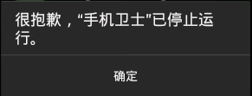
这种错误对于Android用户来说是毫无意义的，因此一方面我们尽量避免这类异常的发生，另一方面当此类异常发生后我们也应该有相应的处理手段（比如重启应用程序）。
解决方法其实很简单，我们可以自定义一个Application类，继承Android的Application类，覆写该类的onCreate方法，在该方法中给应用线程设置一个未捕获异常处理器。然后将AndroidManifest.xml中的Application指定成我们自定义的Application即可。
1）在activity包中定义如下类继承Application，com.itheima.mobileSafe.activity.MobileGuardApplication，代码清单如下：
/**
* Base class for those who need to maintain global application state. You can
* provide your own implementation by specifying its name in your
* AndroidManifest.xml's <application> tag, which will cause that class to be
* instantiated for you when the process for your application/package is
* created.
*
* There is normally no need to subclass Application. In most situation, static
* singletons can provide the same functionality in a more modular way. If your
* singleton needs a global context (for example to register broadcast
* receivers), the function to retrieve it can be given a
* android.content.Context which internally uses Context.getApplicationContext()
* when first constructing the singleton.
*
* @author wzy Feb 23, 2015
*
*/
public class MobileGuardApplication extends Application {

@Override
public void onCreate() {
Thread.currentThread().setUncaughtExceptionHandler(new MyUncaughtExceptionHandler());
super.onCreate();
}

private class MyUncaughtExceptionHandler implements UncaughtExceptionHandler {

@Override
public void uncaughtException(Thread thread, Throwable ex) {
System.out.println("捕获到未处理异常：" + ex);
//杀死自己程序 然后程序会自动重启
android.os.Process.killProcess(android.os.Process.myPid());
}
}
}
2）在AndroidManifest.xml中指定自定义的Application
<application
android:name="com.itheima.mobileSafe.activity.MobileGuardApplication"
android:allowBackup="true"
android:icon="@drawable/ic_launcher"
android:label="@string/app_name"
android:theme="@style/AppTheme" >
重新部署程序，当系统再次遇到为捕获异常的时候，发现程序自定退出并重新启动。效果类似重启。

2.2 应用程序错误日志捕获
在上一节中，我们成功捕获到异常，但是捕获到异常以后我们并没有对异常进行处理。一般情况下，在企业中我们会将捕获到的异常保存到日志文件中，然后在Splash界面初始化的时候上传到后台服务器中。
这里我将演示的是如何将日志保存到本地日志文件中。
修改2.1节中MobileGuardApplication类中的MyUncaughtExceptionHandler类的uncaughtException方法，在该方法中将用户的操作系统和错误信息保存到日志文件中。
public void uncaughtException(Thread thread, Throwable ex) {
try {
StringWriter sw = new StringWriter();
PrintWriter pw = new PrintWriter(sw);
System.out.println("捕获到未处理异常：" + ex);
Field[] fields = Build.class.getDeclaredFields();
for (int i = 0; i < fields.length; i++) {
Field field = fields[i];
sw.write(field.getName() + "--" + field.get(null) + "\n");
}
ex.printStackTrace(pw);
File file = new File(Environment.getExternalStorageDirectory(),"log.txt");
FileOutputStream fos = new FileOutputStream(file);
fos.write(sw.toString().getBytes());
fos.close();
pw.close();
sw.close();

// 杀死自己程序 然后程序会自动重启
android.os.Process.killProcess(android.os.Process.myPid());
} catch (Exception e) {
e.printStackTrace();
}
}

广告平台（★）

3.1 广告平台简介
广告是目前大多数app主要的盈利渠道之一。在我们的的应用中插入一部分广告会给我们带来一定的利润收入。
广告平台是一个平台或者中介，连接着应用开发者和广告主。在平台上，开发者提供应用，广告主提供广告，而移动广告平台会提供相应手机系统的SDK。因此我们使用哪个广告平台首先需要在其网站进行注册，然后下载其SDK。然后将其SDK内置到我们的代码中。
app盈利模式主要有以下三种：
1）付费下载（在国内基本不流行）
2）IAP（internet接入服务商（Internet Access Provider，IAP ）），比如在玩手机游戏时闯关需要购买一些钻石、道具等
3）免费+广告（很流行，也是很多软件采用的盈利模式）
常见广告平台（太多了，只列出其中的几种）：
百度移动联盟 http://union.baidu.com/customerLogin.html
有米 http://www.youmi.net/
万普世纪 http://www.waps.cn/
易积分 http://www.yijifen.com/
StartApp（国外） http://www.startapp.com/

3.2 广告平台使用示例
广告平台有很多，但是使用都大同小异，这里以StartApp为例进行广告平台的使用示例。
 登录StartApp，进行注册 http://www.startapp.com/
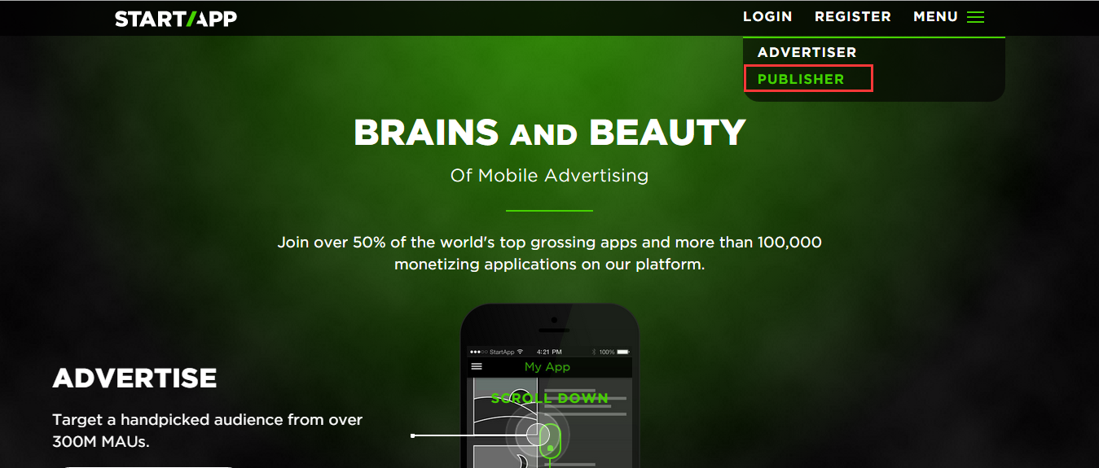
如上图所示，我们选择REGISTER的PUBLISHER进行注册。
注册好以后如下界面，点击Add App。
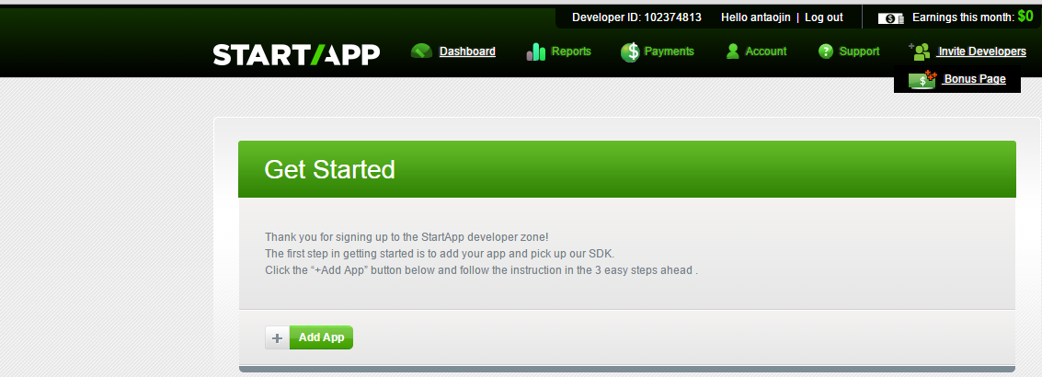
进入如下界面：

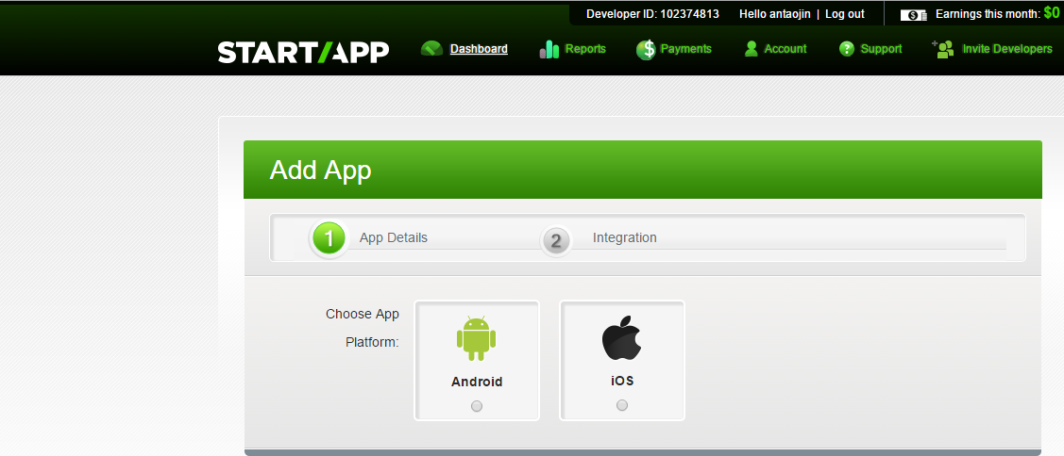
我们选择Android平台。
然后在如下界面输入如下信息：
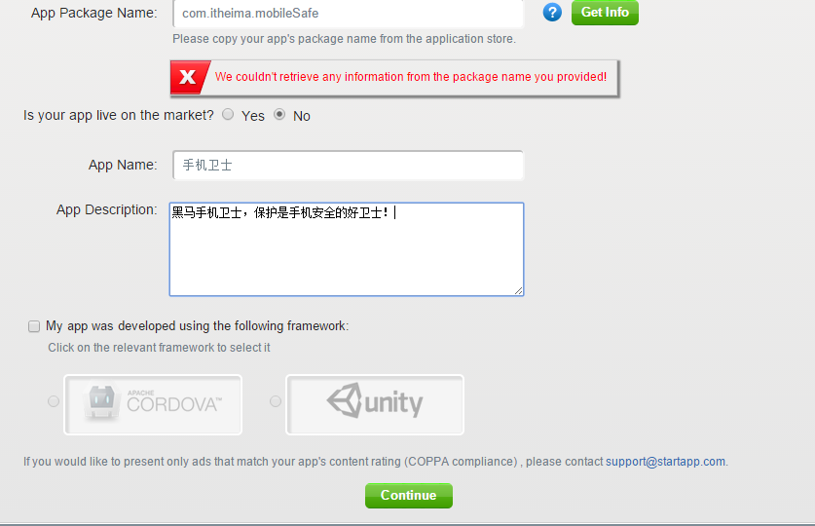
点击Continue，进入下面界面：
点击 Download SDK，下载SDK。
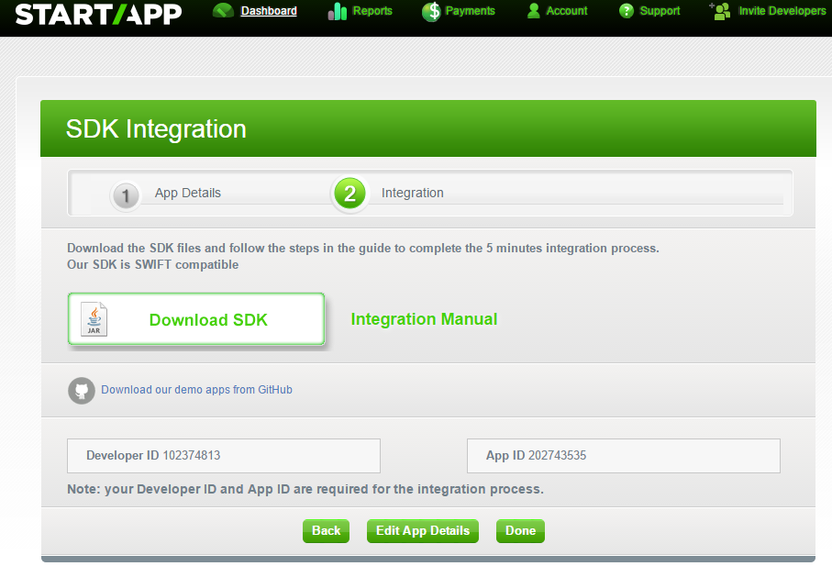
下载好SDK后我们并不知道如何使用，那么点击上图中的Integration Manual，进入一个帮助文档界面，为了方便使用，我们可以使用Ctrl+S将该网页保存到本地，方便以查看。
Adding the SDK JAR to Your Eclipse Project
将我们下载的SDK拷贝到libs目录中。
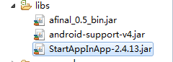
Updating Your AndroidManifest.xml File
更新我们的AndroidManifest.xml文件。
1）在清单文件中，添加如下权限（如果没有）：
<uses-permission android:name="android.permission.INTERNET"/>
<uses-permission android:name="android.permission.ACCESS_WIFI_STATE"/>
<uses-permission android:name="android.permission.ACCESS_NETWORK_STATE"/>
2）在清单文件中，添加如下Activity：
<activity android:name="com.startapp.android.publish.list3d.List3DActivity"
android:theme="@android:style/Theme" />
<activity android:name="com.startapp.android.publish.AppWallActivity"
android:theme="@android:style/Theme.Translucent"
android:configChanges="orientation|keyboardHidden|screenSize" />
 Initialization，This is a mandatory step
进行初始化操作，这一步是必须的，不然是无法使用。
在我们要内置广告的Activity的onCreate方法中进行广告平台的初始化。
StartAppSDK.init(this, "Your Developer Id", "Your App ID", true);

将上面的Developer Id和App ID替换成我们自己的，然后我们把这段代码放到HomeActivity中。
StartAppSDK.init(this, "102374813", "202743535", true);
在布局文件中添加控件
因为我们的广告显示在控件中，因此需要在要显示广告的地方添加如下控件。
<com.startapp.android.publish.banner.Banner
android:id="@+id/startAppBanner"
android:layout_width="wrap_content"
android:layout_height="wrap_content"
android:layout_centerHorizontal="true"/>

广告形式有多种，我们这里使用其推荐的形式，Splash模式，在onCreate方法中添加如下代码即可。
StartAppAd.showSplash(this, savedInstanceState);
重新将我们的应用部署到模拟器上，同时保证我们的模拟器能链接到网络，启动以后，发现广告来了，效果图如下：
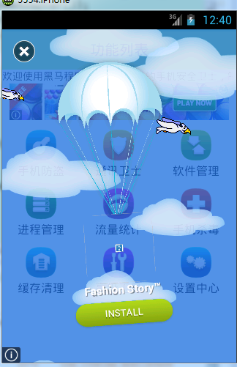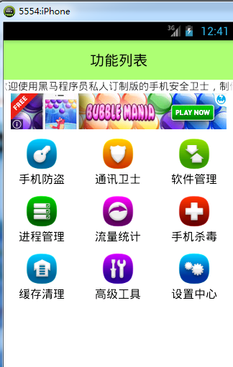

代码混淆（★★）
代码混淆可以在一定程度上加强应用程序的反编译难度，就算被反编译也不容易被看懂，因此我们的劳动成果得以保护。
代码混淆是通过ProGuard来实现，其原理就是动态的替换包名、类名、方法名。代码混淆功能是SDK内置实现的。
1）在工程中修改文件（project.properties）参数：
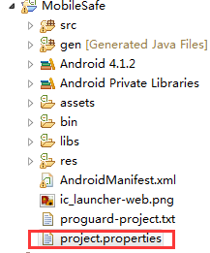
将
#proguard.config=${sdk.dir}/tools/proguard/proguard-android.txt:proguard-project.txt

改为
proguard.config=proguard-android.txt
：这一步其实并不是必须的，但是由于eclipse可能存在未知的bug导致找不到${sdk.dir}（sdk根目录）目录，因此我们一般会将sdk中的proguard-android.txt文件直接拷贝到工程目录中。
2）将${sdk.dir}/tools/proguard目录下的proguard-android.txt文件拷贝到工程根目录中。
3）导出APK，eclipse->Export，弹出如下界面，选择Export Android Application
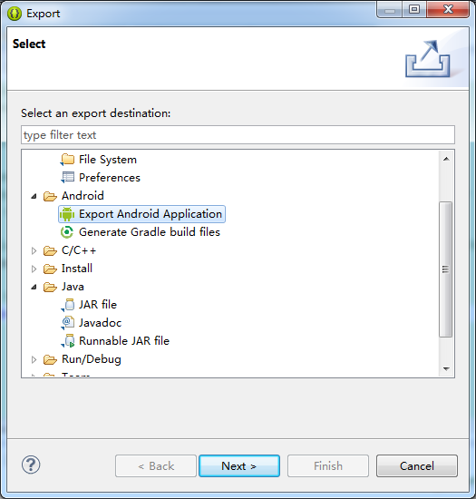
点击Next进入下一步，如下图所示，选择Create new keystore
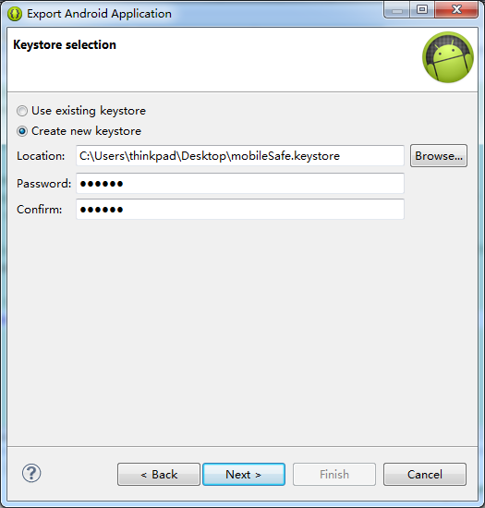
输入密码并确认，然后Next，进入如下界面。
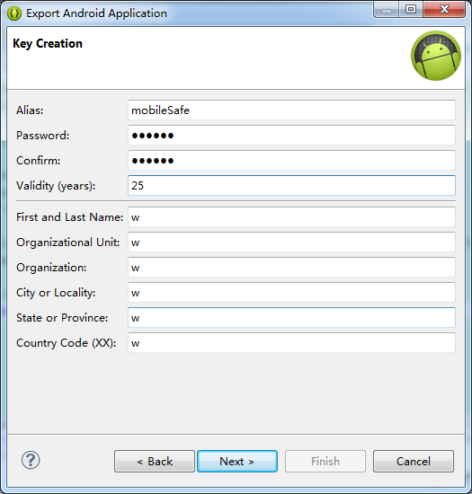
填入相应的信息，然后Next，进入最后一个界面，该界面比较简单，不再给出截图。在该界面中选择将生成的apk保存路径，然后点击finish即可。
这时我们的apk已经实现了代码混淆，为了进行验证，我们使用逆向助手进行反编译，查看反编译以后的代码状况。用逆向助手提取dex文件，然后将dex装换成jar文件，用jd工具打开jar如下图所示：
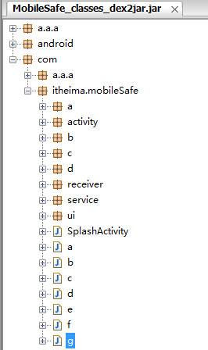
发现除了四大组件（因为需要在AndroidManifest.xml中注册）名字没有被替换外，其他类名以及包名已经被替换。
为了进一步观察结果，我们打开SplashActivity，如下图所示：
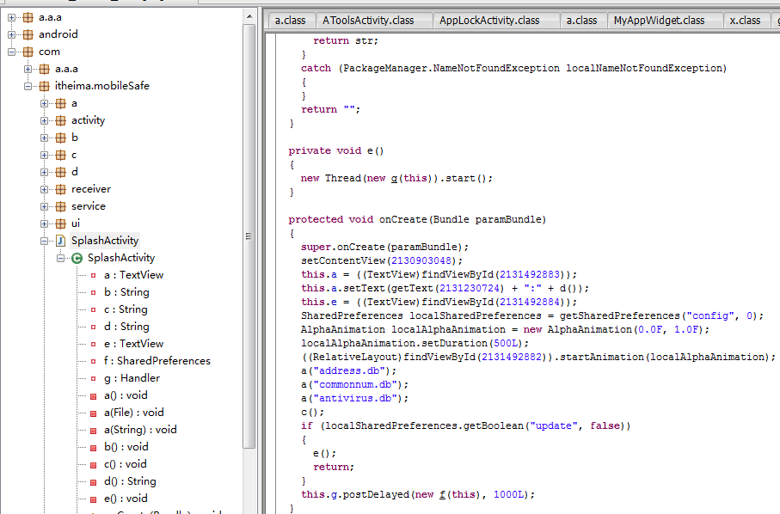
发现其中的方法名和变量名也已经被修改。

至此，本文档完！
2015年2月23日 星期一 20:45:10
河南省济源市梨林镇

